东莞市森丰机械配件有限公司
电话：0769-87282252传真：0769-82866909
报 价 单
报价单号： HYT2024092301 日期：2024年09月23日
To： | 顶钧公司 | Tel: | 0769-86815666
Company: | 采购部；王小姐 | Fax: | 0769-86815880

序号 | 产品名称 | 数量 | 单位 | 单价 | 备注
1 | A级双合金料管组  Φ60mm改38mm  材质：DC53/双合金+涂层/TPU专用  （二次） | 1 | 套 | 24500
2 | A级双合金料管组  Φ50mm改38mm  材质：DC53/双合金+涂层/PC透明专用  （一次） | 1 | 套 | 23500
交期：如2024.9.24能接到贵司订单，我司可以安排2024.10.21送货安装完成
 | 以下空白

1.付款方式：月结60天 含 13％增值税专用发票
2、送货方式：我公司免费送货上门。
3、联系人： 许先生
4、联系电话：13723522200
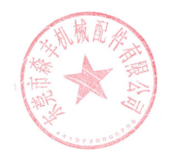
5，本报价长期有效，如有变更另行通知。

买方签章： 卖方签章：

